第四节 法拉第电磁感应定律
教学过程
（一）、探究影响感应电动势大小的因素
（1）探究目的：感应电动势大小跟什么因素有关？（学生猜测）
（2）探究要求：
①、将条形磁铁迅速和缓慢的插入拔出螺线管，记录表针的最大摆幅。
②、迅速和缓慢移动导体棒，记录表针的最大摆幅。
③、迅速和缓慢移动滑动变阻器滑片，迅速和缓慢的插入拔出螺线管，分别记录表针的最大摆幅；
（3）、探究问题：
问题1、在实验中，电流表指针偏转原因是什么？
问题2：电流表指针偏转程度跟感应电动势的大小有什么关系？
问题3：在实验中，快速和慢速效果有什么相同和不同？
（4）、探究过程
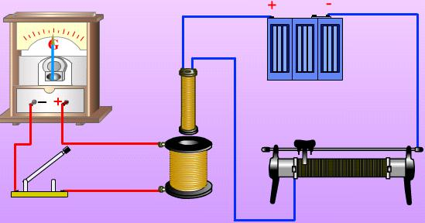
安排学生实验。（能力培养）
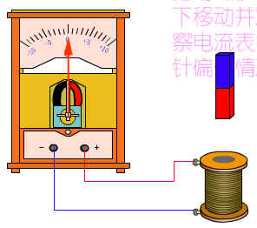
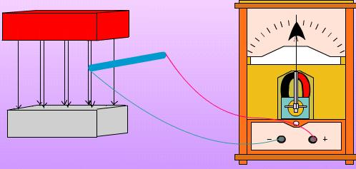

教师引导学生分析实验，（课件展示）回答以上问题
学生甲：穿过电路的Φ变化产生E_{感}产生I_{感}.
学生乙：由全电路欧姆定律知I=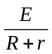，当电路中的总电阻一定时，E_{感}越大，I越大，指针偏转越大。
学生丙：磁通量变化相同，但磁通量变化的快慢不同。
可见，感应电动势的大小跟磁通量变化和所用时间都有关，即与磁通量的变化率有关.
把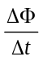定义为磁通量的变化率。
上面的实验，我们可用磁通量的变化率来解释：
学生甲：实验中，将条形磁铁快插入（或拔出）比慢插入或（拔出）时，大，I_{感}大，E_{感}大。
实验结论:电动势的大小与磁通量的变化快慢有关，磁通量的变化越快电动势越大,磁通量的变化越慢电动势越小。
（二）、法拉第电磁感应定律
从上面的实验我们可以发现，越大，E_{感}越大，即感应电动势的大小完全由磁通量的变化率决定。精确的实验表明：电路中感应电动势的大小，跟穿过这一电路磁通量的变化率成正比，即E∝。这就是法拉第电磁感应定律。
（师生共同活动，推导法拉第电磁感应定律的表达式）（课件展示）
E=k
在国际单位制中，电动势单位是伏（V），磁通量单位是韦伯（Wb），时间单位是秒（s），可以证明式中比例系数k=1，（同学们可以课下自己证明），则上式可写成
E=
设闭合电路是一个N匝线圈，且穿过每匝线圈的磁通量变化率都相同，这时相当于N个单匝线圈串联而成，因此感应电动势变为
E=N
1.内容:电动势的大小与磁通量的变化率成正比
2.公式:ε=N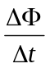
3.定律的理解:
⑴磁通量、磁通量的变化量、磁通量的变化量率的区别Φ、ΔΦ、ΔΦ／Δt
⑵感应电动势的大小与磁通量的变化率成正比
⑶感应电动势的方向由楞次定律来判断
⑷感应电动势的不同表达式由磁通量的的因素决定：
当ΔΦ＝ΔＢＳcosθ则ε＝（ΔＢ／Δt）Ｓcosθ
当ΔΦ＝ＢΔＳcosθ则ε＝Ｂ（ΔＳ／Δt）cosθ
当ΔΦ＝ＢＳΔ(cosθ)则ε＝ＢＳΔ（cosθ）／Δt
4、特例——导线切割磁感线时的感应电动势
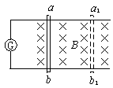
用课件展示如图所示电路，闭合电路一部分导体ab处于匀强磁场中，磁感应强度为B，ab的长度为L，以速度v匀速切割磁感线，求产生的感应电动势？（课件展示）
解析：设在Δt时间内导体棒由原来的位置运动到a₁b₁，这时线框面积的变化量为
ΔS=LvΔt
穿过闭合电路磁通量的变化量为
ΔΦ=BΔS=BLvΔt
据法拉第电磁感应定律，得
E==BLv
这是导线切割磁感线时的感应电动势计算更简捷公式，需要理解
（1）B,L,V两两垂直
（2）导线的长度L应为有效长度
（3）导线运动方向和磁感线平行时，E=0
（4）速度V为平均值（瞬时值），E就为平均值（瞬时值）
问题：当导体的运动方向跟磁感线方向有一个夹角θ，感应电动势可用上面的公式计算吗？
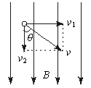
用课件展示如图所示电路，闭合电路的一部分导体处于匀强磁场中，导体棒以v斜向切割磁感线，求产生的感应电动势。
解析：可以把速度v分解为两个分量：垂直于磁感线的分量v₁=vsinθ和平行于磁感线的分量v₂=vcosθ。后者不切割磁感线，不产生感应电动势。前者切割磁感线，产生的感应电动势为
E=BLv₁=BLvsinθ
强调：在国际单位制中，上式中B、L、v的单位分别是特斯拉（T）、米（m）、米每秒（m/s），θ指v与B的夹角。
5、公式比较
与功率的两个公式比较得出E=ΔΦ/Δt：求平均电动势
E=BLV ： v为瞬时值时求瞬时电动势，v为平均值时求平均电动势
课堂练习：
例题1：下列说法正确的是（ D ）
A、线圈中磁通量变化越大，线圈中产生的感应电动势一定越大
B、线圈中的磁通量越大，线圈中产生的感应电动势一定越大
C、线圈处在磁场越强的位置，线圈中产生的感应电动势一定越大
D、线圈中磁通量变化得越快，线圈中产生的感应电动势越大
例题2：一个匝数为100、面积为10cm²的线圈垂直磁场放置，在0. 5s内穿过它的磁场从1T增加到9T。求线圈中的感应电动势。
解：由电磁感应定律可得E=nΔΦ/Δt①
ΔΦ＝ ΔＢ×Ｓ②
由① ②联立可得E=n ΔＢ×Ｓ/Δt
代如数值可得Ｅ＝１６Ｖ
例题3、如图所示，在磁感强度为0.1T的匀强磁场中有一个与之垂直的金属框ABCD，框电阻不计，上面接一个长0.1m的可滑动的金属丝ab，已知金属丝质量为0.2g，电阻R＝0.2Ω，不计阻力，求金属丝ab匀速下落时的速度。(4m／s)
问1：将上题的框架竖直倒放，使框平面放成与水平成30°角，不计阻力，B垂直于框平面，求v？
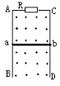
答案：(2m／s)
问2：上题中若ab框间有摩擦阻力，且μ＝0.2，求v？
答案：(1.3m／s)
问3：若不计摩擦，而将B方向改为竖直向上，求v？
答案：(2.67m／s)
问4：若此时再加摩擦μ＝0.2，求v？
答案：(1.6m／s)
问5：如图所示在问2中的BC中间加ε＝0.3v、r＝0.8Ω的电池，求v？
答案：(20m／s)
问6：上题中若有摩擦，μ＝0.2，求v？
问7：B改为竖直向上，求v？
问8：将电池ε反接时的各种情况下，求v？
【课堂小结】
1、让学生概括总结本节的内容。请一个同学到黑板上总结，其他同学在笔记本上总结，然后请同学评价黑板上的小结内容。
2、认真总结概括本节内容，并把自己这节课的体会写下来、比较黑板上的小结和自己的小结，看谁的更好，好在什么地方。
3、让学生自己总结所学内容，允许内容的顺序不同，从而构建他们自己的知识框架。
【板书设计】
第四节：法拉第电磁感应定律
一、感应电动势
二、电磁感应定律
1．内容
2．表达式E=nΔΦ/Δt：求平均电动势
E=BLV ： V为瞬时值时求瞬时电动势，V为平均值求平均电动势
3.定律的理解:
⑴磁通量、磁通量的变化量、磁通量的变化量率的区别Φ、ΔΦ、ΔΦ／Δt
⑵感应电动势的大小与磁通量的变化率成正比
⑶感应电动势的方向由楞次定律来判断
⑷感应电动势的不同表达式由磁通量的的因素决定：
当ΔΦ＝ΔＢＳcosθ则ε＝（ΔＢ／Δt）Ｓcosθ
当ΔΦ＝ＢΔＳcosθ则ε＝Ｂ（ΔＳ／Δt）cosθ
当ΔΦ＝ＢＳΔ(cosθ)则ε＝ＢＳΔ（cosθ）／Δt

【布置作业】选修3-2课本第16页“思考与讨论”
课后作业：第17页1、2、3、4、5题

